Connaissance
16 Octobre ‘Ilm
COURTE PRIÈRE OBLIGATOIRE
à réciter une fois par 24 heure, à midi.

Je suis témoin, ô mon Dieu,
que tu m'as créé pour te connaître et pour t'adorer.
J'atteste, en cet instant,
mon impuissance et ton pouvoir,
ma pauvreté et ta richesse.
Il n'est pas d'autre Dieu que toi,
Celui qui secourt dans le péril,
Celui qui subsiste par Lui-même.

Volet 1



Combien resplendissantes sont les lumières de connaissance
qui brillent dans un atome,
et combien vastes les océans de sagesse qui s'enflent

et s'agitent dans une goutte d'eau !
Mais cela est surtout, et à un suprême degré,
vrai de l'homme qui,
entre toutes choses créées,

a été revêtu de la robe d'un tel bienfait,
et choisi pour la gloire d'une telle distinction.
Car en lui sont virtuellement révélés,
à un degré qu'aucune autre chose créée ne saurait atteindre,
tous les attributs et noms de Dieu.


Ô peuple, nous avons décrété

que la fin suprême et dernière de toute étude
est la reconnaissance de celui qui est l'objet de tout savoir ;
et, pourtant, voyez comme vous avez laissé votre science s'interposer,
telle un voile, entre vous et celui qui est l'Aurore de cette lumière,

par qui chaque chose cachée fut révélée.


Si vous voulez, ô peuple,
parvenir à la connaissance de Dieu
et découvrir la grandeur de sa puissance,
regardez-moi avec mes propres yeux
et non avec les yeux de tout autre que moi.



J'ai parfait en chacun de vous ma création,
pour que l'excellence de mon ouvrage

soit pleinement révélée aux yeux des hommes.
Ne souffrez donc pas de rester enveloppés
des voiles épais de vos égoïstes désirs.
Ainsi l'homme a toujours été et restera à jamais
capable de sentir de lui-même
la beauté de Dieu, le Glorifié.
Volet 2
O mes serviteurs !

Si vous pouviez concevoir les merveilles de munificence et de bonté

dont j'ai voulu faire de vos âmes les dépositaires,
en vérité vous rompriez tout attachement aux choses créées
et vous parviendriez ainsi à une connaissance de vous-mêmes
qui serait la compréhension de mon Etre propre.
Vous vous trouveriez indépendants de tout…





L'intention du seul vrai Dieu
(exaltée sois sa gloire!)
en se révélant aux hommes


est de mettre au jour les perles enfouies dans la mine de leur être intime
et essentiel.








Volet 3

Une double obligation s'impose à qui a reconnu l'Etoile du Matin de l'unité de Dieu et professé la vérité de Celui qui en est la manifestation.
C'est d'abord de rester ferme en son amour, d'une fermeté telle que ni les clameurs de l'ennemi ni les prétentions futiles de l'ambitieux ne le puissent détourner de son attachement à Celui qui est la Vérité éternelle, d'une fermeté, enfin, qui ne leur accorde aucune attention.
C'est ensuite d'observer les lois qu'Il a prescrites, qu'Il a toujours édictées
et qu'Il continuera d'édicter, et par lesquelles la vérité peut être distinguée
et séparée du mensonge.

Sache qu’en chaque âge, en chaque dispensation,
tous les commandements sont rapportés et adaptés aux exigences de l’époque,
sauf la loi d’amour qui, comme une fontaine,
coule perpétuellement et demeure immuable.



LOIS DE BAHA’U’LLAH POUR NOTRE EPOQUE

Lois qui s’appliquent :

A la journée :
Récitation de la prière
Récitation de Allah’u’Abha
Lecture des Ecrits
Méditation

A l’année :
Le jeûne
Respect des fêtes,
des commémorations
Droit de Dieu

A la vie :
Mariage
Testament
Ne pas faire de médisance
….

Volet 4
O vous peuples du monde ! Sachez, à n'en point douter, que mes commandements sont les lampes de ma tendre providence parmi mes serviteurs
et les clefs de ma miséricorde pour mes créatures.
Voilà ce qu'a envoyé du ciel de sa volonté votre Seigneur,
le Seigneur de la révélation.
Si un homme appréciait la douceur de ce que, de ses lèvres, le très-Miséricordieux a voulu dire, possédât-il les trésors de la terre, cet homme renoncerait à tous sans exception pour défendre la vérité d'un seul de ses commandements
qui brillent à l'aurore de sa tendre sollicitude et de sa générosité.

Les commandements de Dieu ont été envoyés du ciel de sa très auguste révélation. Chacun les doit diligemment observer. De leur rigoureuse observance ont toujours dépendu et continueront de dépendre la distinction suprême de l'homme,
son réel avancement et sa victoire finale.
Quiconque garde les commandements de Dieu obtiendra le bonheur éternel.

L'esprit qui donne la vie au cœur humain est la connaissance de Dieu,
et son plus bel ornement est la connaissance de cette vérité qu'
"il fait ce qu'Il veut et qu'Il ordonne ce que bon Lui semble".
Son vêtement est la crainte de Dieu,
et sa perfection réside dans la fermeté en sa foi.

Dis: Si peu que vous en ayez l'idée, la vraie liberté pour l'homme
consiste à se soumettre à mes commandements.
S'il observait tout ce que Nous lui avons envoyé du Ciel de la révélation,
il atteindrait certainement à la liberté véritable.

Volet 5
La loi ne restreint pas ma liberté, au contraire, elle me permet d’aller plus loin…d’évoluer plus librement.

- Le code de la route me permet de circuler en sécurité







- Les savants découvrent les lois de l’univers.
Les accepter me permet de comprendre davantage le monde qui m’entoure.
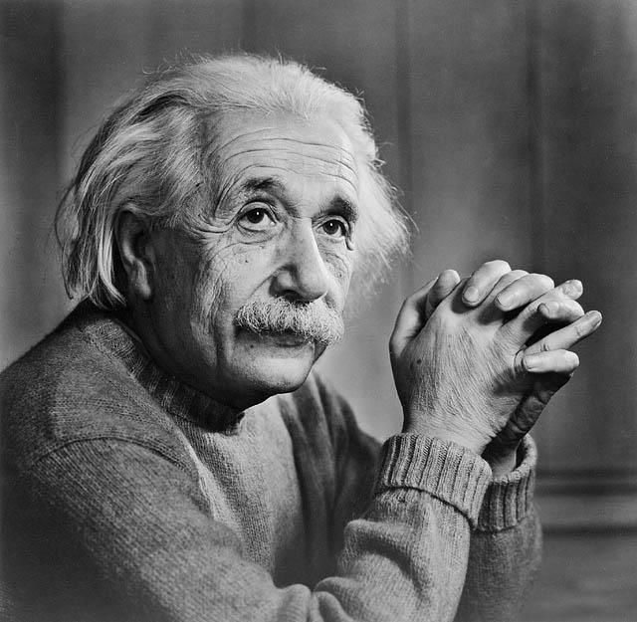
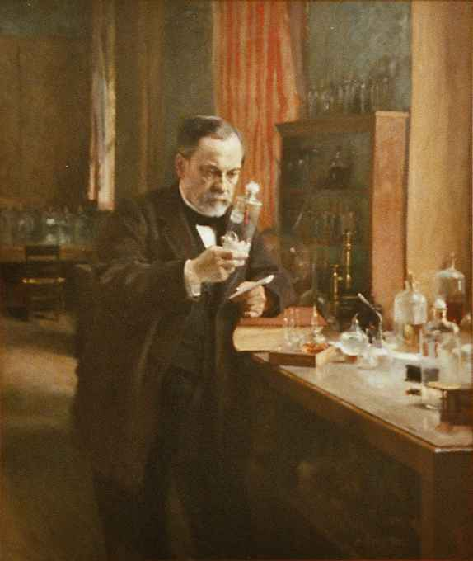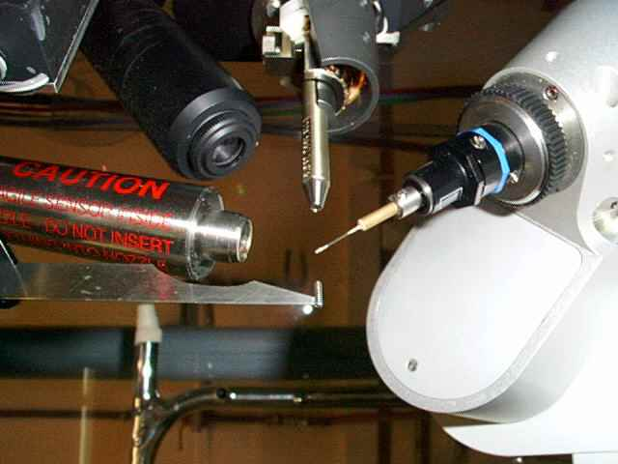

Volet 6

Le pan de muraille à réaliser ce mois-ci
est composé de 3 volets de 17,5 cm de haut et de 21,5 cm de large
à découper dans des feuilles cartonnées 160g/m2 format A4.
Assemblez les 3 volets verticalement

Découpez en partie haute une série de créneaux de 2,.. cm de large et de 1,5 cm de haut.

Découpez les images, les textes explicatifs et les textes sacrés,
et disposez-les sur les volets correspondants de votre muraille.
Volets 1,2,3 pour la face extérieure, volets 4,5,6 pour la face intérieure.

Suivez les consignes données sur les volets.
Décorez à votre guise, écrivez vous-même ce que vous souhaitez réécrire.

Vous avez 19 jours pour le faire ! Amusez-vous bien et apprenez-bien !

